Московский государственный технический университет им. Н.Э. Баумана

Факультет «Информатика и системы управления»



**Лабораторная работа №5**

По дисциплине «Языки интернет-программирования»

**Выполнил**: студент группы СГН3-71

**Корчагин А. С.**

**Проверил**: кандидат технических наук

**Гапанюк Ю.Е.**

Москва 2017

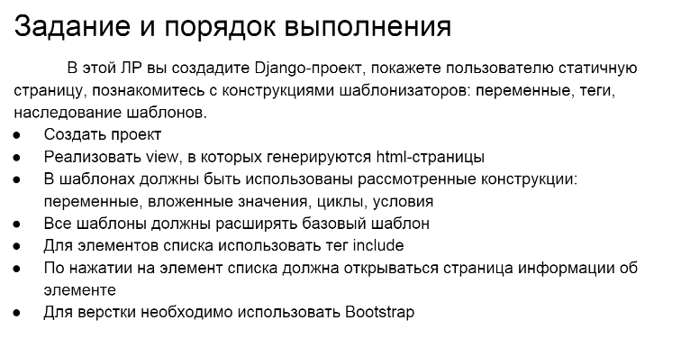

**Исходный код**

Содержимое html-файлов:

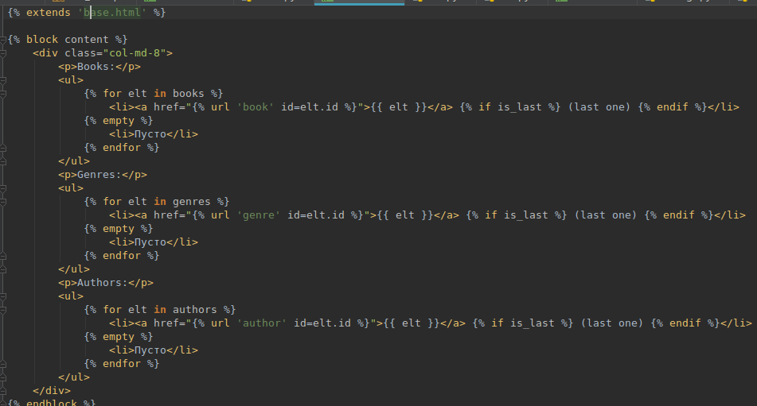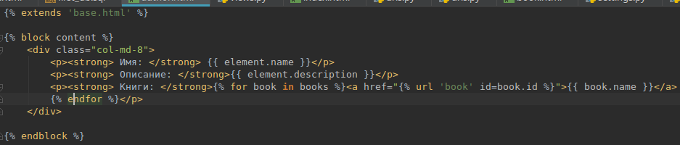

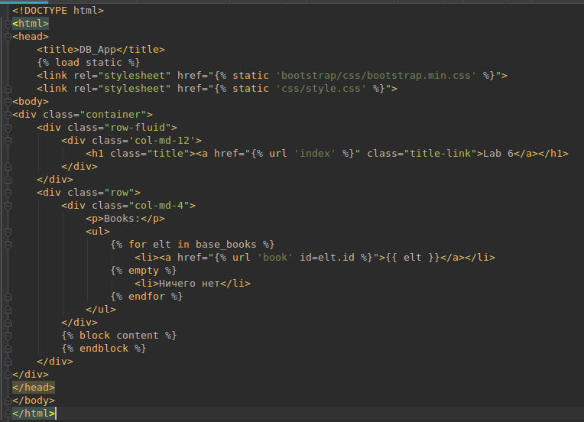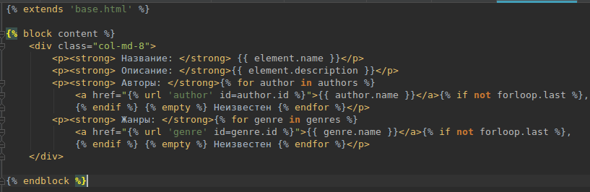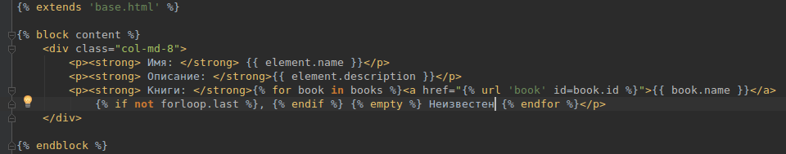

Содержимое **views.py:**

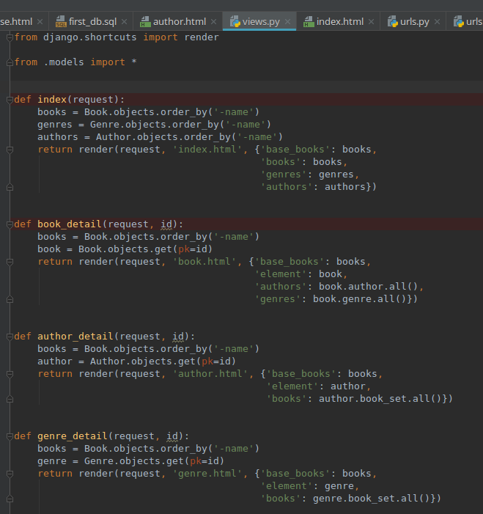

Содержимое **urls.py** (корневого):

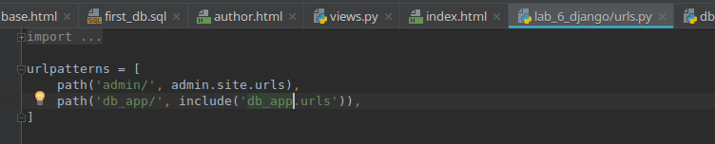

Содержимое **urls.py** (внутри my_app):

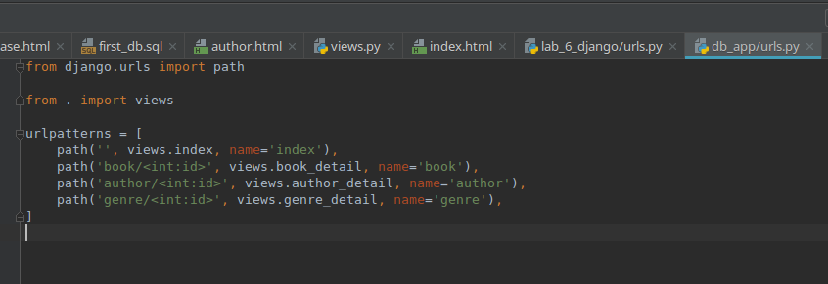

**Скриншоты сайта:**

**localhost/db_app (index.html)**

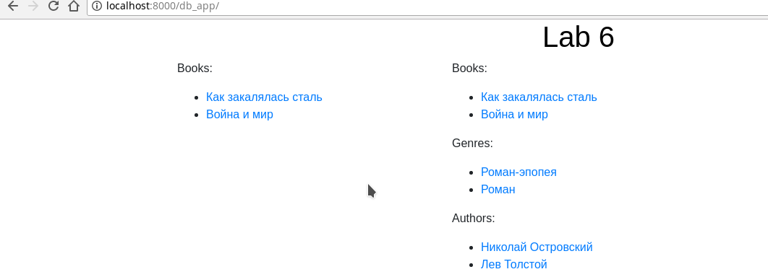

**localhost/db_app/book/<id>**

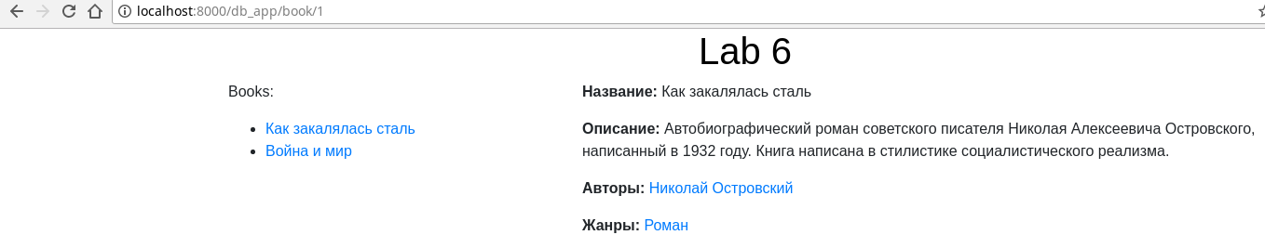

**localhost/db_app/author/<id>**

